为践行“绿水青山就是金山银山”的生态理念，打造生态宜居张营，3月12日，永济市张营镇组织开展义务植树活动，以实际行动践行绿色发展理念，为生态环境建设增添新绿。

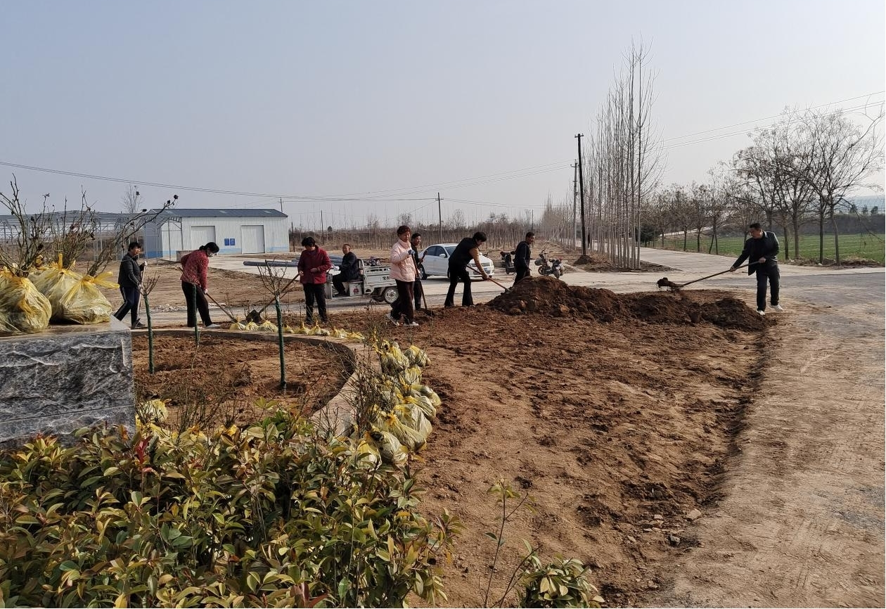

为保障植树活动顺利开展，张营镇林业站统筹协调，精心组织党员干部、村民、志愿者、网格员等分工协作，严格按照植树标准，在专业技术人员的指导下有序开展各个环节。挥锹铲土、扶苗填坑、提水浇灌，现场一片热火朝天的劳动景象。

近年来，张营镇坚持生态优先、绿色发展，通过持续推进植树工作，不仅增强了全镇人民的生态意识和环保意识，也为张营镇的绿化建设和生态环境改善做出了积极贡献。下一步，张营镇将继续加大林业工作力度，加强对新栽树苗的后期管护，确保树苗成活率，同时积极开展绿色生态宣传活动，引导广大群众积极参与到生态文明建设中来，为实施“千万工程”注入更多“绿色动能”，让绿色成为乡村振兴最亮丽的底色。